2026-2027 台北皇家芭蕾舞團團員 暨
編號
(主辦單位使用)
Official Use Only
2027海外獎學金名額 甄選申請表
2026-2027 TRB Member & Overseas Scholarship Audition Application Form
請勾選您要參加的甄選（可複選，請參考報名表之最下方範例）
□2026-2027台北皇家芭蕾舞團團員 填表日期：2026年 月 日
□日本《谷桃子芭蕾舞團》2027年寒期研習課程2週【全額/部分獎學金】
□日本《全球鎌倉芭蕾舞大賽》2027參賽【全額獎學金】
□美國《芳堤芭蕾舞團》Ballet Frontier (U.S.A.) 2027年暑期研習課程2週【全額/部分獎學金】
□中國黑龍江省《哈爾濱芭蕾舞團》2027年暑期研習課程2週與團員共訓之【全額獎學金】
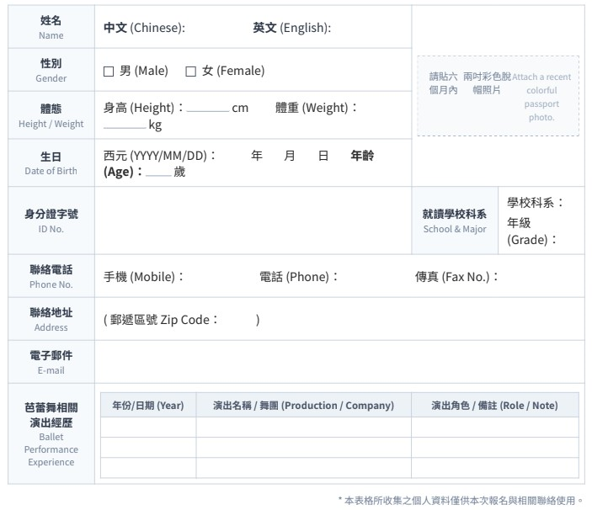

注意事項：
- 報名表可以電腦打字或正楷書寫，附上照片、身分證影本或護照影本。
(Type or handwrite neatly the application form; attach a passport-sized colorful photo, and a photocopy of the applicant’s ID Card or passport.)
- 演出經歷如欄位不敷使用，請以A4格式繕打個人簡歷。
(Attach a piece of A4-sized paper to finish the performing history if needed.)
- 請將報名表連同報名費用 (NT$1,000-5,000不等，依各人選擇) 匯款證明影本於2026年10月2日前掛號寄至台北市迪化街二段191巷15號3F 台北皇家芭蕾舞團收。
(Send the completed application form and a photocopy of the receipt of your application fee to Taipei Royal Ballet：3F, No. 15, Lane 191, Sec. 2 Di-Hua Street, Taipei City 103 TAIWAN Deadline: March 12)
- 因國外暑期研修課程有時間性，有意參加國外獎學金甄選者，請審慎考慮欲前往之國家與學校，您可複選，但只會給您一個名額。您入選後無意前往的國家/學校，請您絕對不要勾選。
(Please think carefully before you choose the school. Do not tick the box if you will not go to the school when you are selected.)

範本1：僅參加團員甄選，繳費NT$1,000
▓2026-2027台北皇家芭蕾舞團團員 填表日期：2026年 0 9月 2 5日
□日本《谷桃子芭蕾舞團》2027年寒期研習課程2週【全額/部分獎學金】
□日本《全球鎌倉芭蕾舞大賽》2027參賽【全額獎學金】
□美國《芳堤芭蕾舞團》Ballet Frontier (U.S.A.) 2027年暑期研習課程2週【全額/部分獎學金】
□中國黑龍江省《哈爾濱芭蕾舞團》2027年暑期研習課程2週與團員共訓之【全額獎學金】

範本2：參加團員甄選及兩項國外研習活動甄選，繳費NT$3,000
▓2026-2027台北皇家芭蕾舞團團員 填表日期：2026年 0 9月 2 5日
▓日本《谷桃子芭蕾舞團》2027年寒期研習課程2週【全額/部分獎學金】
□日本《全球鎌倉芭蕾舞大賽》2027參賽【全額獎學金】
▓美國《芳堤芭蕾舞團》Ballet Frontier (U.S.A.) 2027年暑期研習課程2週【全額/部分獎學金】
□中國黑龍江省《哈爾濱芭蕾舞團》2027年暑期研習課程2週與團員共訓之【全額獎學金】


